**Конспект урока английского языка для 3 «Б» класса на 06.05.25**

Запиши в тетради число по образцу:

The 6 th of May.

Homework

Выполни задание из карточки, запиши слова в тетрадь:

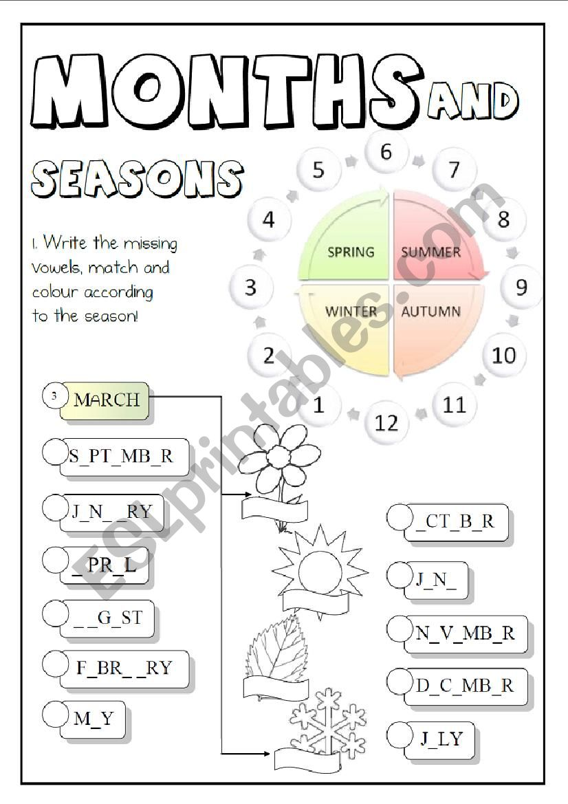

Желаю удачи!